УДК 62-19
ЭНЕРГОСБЕРЕГАЮЩИЕ ТЕХНОЛОГИИ ПРИ ПРОЕКТИРОВАНИИ БЕСПИЛОТНЫХ ЛЕТАТЕЛЬНЫХ АППАРАТОВ ДЛЯ ЭВАКУАЦИИ ПОСТРАДАВШИХ

Поляков Р.Н., Горин А.В., Романов В.В.
Россия, г. Орел, ОГУ имени И.С. Тургенева

В статье представлен краткий анализ применяемых двигателей при проектировании и изготовлении беспилотных летательных аппаратов для эвакуации пострадавших. Представлена концепция общего вида беспилотного летательного аппарата для эвакуации пострадавших. Обосновано применение комбинированного двигателя. Выполнены выводы о возможности дальнейшего повышения энергоэффективности беспилотных летательных аппаратов для эвакуации пострадавших.
Ключевые слова: беспилотный летательный аппарат, энергоэффективность, двигатель, проектирование, эвакуация.

В настоящее время беспилотные летательные аппараты могут совершить очень многое. Как известно – быстро и своевременно оказанная медицинская помощь позволяет сохранить жизнь и здоровье человека. При возникновении чрезвычайных ситуаций на дорогах появляются заторы, не дающие машинам скорой помощи вовремя приехать и увезти пострадавших. В 2020 году из-за пандемии, связанной с коронавирусной инфекцией (COVID-19), повысилась нагрузка на медицинский персонал, а также увеличилось время приезда скорой помощи к пострадавшим. Есть возможность использовать вертолеты, но это не всегда доступно в малых городах. Тогда одним из вариантов спасения может быть применение специального беспилотного летательного аппарата, который в силу своих размеров и оснащения может в полуавтоматическом режиме зафиксировать и доставить пострадавшего на более комфортную площадку для дальнейшей помощи.
В большинстве беспилотных летательных аппаратах (БПЛА) используются электрические двигатели. У электрических БПЛА есть существенный недостаток – малое время полета. Модели профессионального уровня способны пробыть в воздухе 30-40 минут. Оснащение запасными аккумуляторами приводит к повышению массы летательного аппарата и ведет к уменьшению веса полезной нагрузки [1].

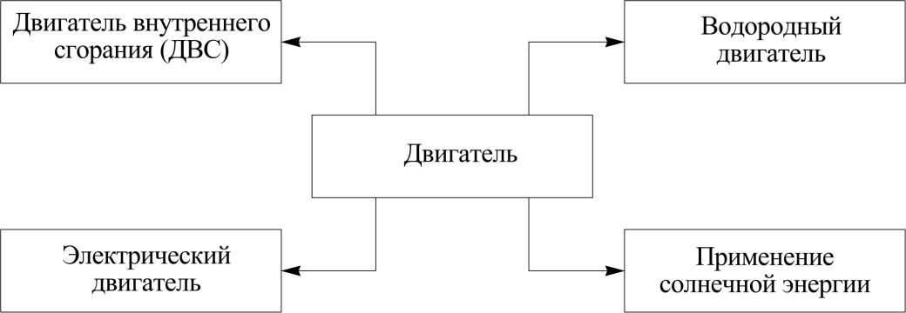
Рисунок 1 – Классификация двигателей, применяемых в БПЛА

Производители стараются максимально уменьшить массу беспилотных летательных аппаратов, которые будут производить эвакуацию пострадавших, используя облегченные материалы, но в данный момент нет технологий, способных облегчить батареи.
Еще одним недостатком является относительно высокая стоимость аккумуляторов, при этом происходит постепенное ухудшение эксплуатационных качеств батареи. Аккумуляторные батареи не пригодны для использования в холодное время, т.к. они быстро разряжаются и, следовательно, продолжительность полета заметно уменьшается.
Заряд аккумулятора является продолжительным процессом, поэтому он сильно влияет на работу БПЛА. Для многочасовых перелетов, запасных батарей не хватит, и необходимо будет делать перерывы на зарядку[2].
Основные недостатки беспилотной техники, производящих полеты с помощью электродвигателей, связаны с аккумуляторами. При увеличении емкости батарей происходит утяжеление и увеличение размеров рамы. В итоге получается, что аккумуляторы:
1. Имеют высокую стоимость.
2. Не переносят отрицательные температуры.
3. Не универсальны.
4. Долго заряжаются.
5. С высокой емкостью обладают большим весом и размерами.
Двигатели внутреннего сгорания (ДВС) беспилотных летательных аппаратов лишены значительной части недостатков, принадлежащих электрическим двигателям. Сам по себе ДВС имеет невысокую цену, особенно для профессиональной техники. Работающие на бензине БПЛА, можно быстро заправить и вновь отправлять в полет.
Устройства с ДВС можно использовать при холодных погодных условиях без заметного ухудшения эксплуатационных характеристик, т.к. бензин не замерзает зимой, но перед первым запуском двигатель необходимо прогреть.
Двигатель внутреннего сгорания обладает гораздо большими размерами, чем электрические, следовательно, поместить его в раму беспилотного летательного аппарата может не получиться, т.к. на раму необходимо будет установить топливную систему, систему зажигания, бензобак. Данное усложнение конструкции показывает, что ДВС с бензобаком становится по ценовой категории рядом с аккумуляторами высокой емкости. Но, в свою очередь, дешевле и проще собрать БПЛА с бензиновым мотором, т.к. аппарат будет обладать хорошей грузоподъемностью и автономностью, чем аналогичный по характеристикам с электрическим двигателем Мощность и дальнобойность бензиновых беспилотных летательных аппаратов позволяет использовать их для транспортировки тяжелых грузов на значительные расстояния [3].
Но есть и недостатки:
1. ДВС требует минимального технического обслуживания.
2. Конструкция рамы БПЛА усложняется, а размеры двигателя не позволяют установить его на небольшие аппараты.
3. Бензиновые моторы гораздо шумнее, по сравнению с электродвигателями. Присутствие ДВС на борту является источником дополнительных вибраций, что приводит к усложнению управления.
Так как в качестве топлива используется бензин, то необходимо повысить требования к технике безопасности. Недопустимо запускать БПЛА с ДВС в местах массового скопления людей, т.к. при падении аппарат может загореться и взорваться.
КПД бензинового мотора заметно ниже по сравнению с КПД электродвигателя.
Для сравнения:
– У аккумулятора КПД составляет 70%,
– У топливных элементов КПД составляет 45%,
– У двигателя внутреннего сгорания КПД составляет 40%.
Инженеры-технологи из Южной Кореи спроектировали и создали топливный бак с водородным топливным, который обладает высокой плотностью энергии. Данная разработка помогла летательному аппарату пробыть в полете около 11 часов. Новая систему превышает по характеристикам литий-ионные батареи, сообенно по энергоемкости и легкости. Разработчики учли, что для беспилотных летательных аппаратов важно, сколько будет весить двигатель и элемент питания. Данная технология позволяет существенно снизить массу БПЛА и увеличить его энергоэффективность.
Топливный бак состоит из легкого и прочного контейнера, который предназначен для жидкого водорода, с удельной энергоемкостью 1865 Вт⋅ч на килограмм.
Комбинированный двигатель может совмещать в себе энергии двигателя внутреннего сгорания и электрического двигателя; электрического двигателя и водородного двигателя; двигателя внутреннего сгорания и водородного двигателя; электрического двигателя с подзарядкой с помощью солнечной энергии [4].
Для беспилотного летательного аппарата для эвакуации пострадавших (рис. 2) в целях повышения энергоэффективности предлагается использовать комбинированный двигатель, совмещающий в себе двигатель внутреннего сгорания и электродвигатель.

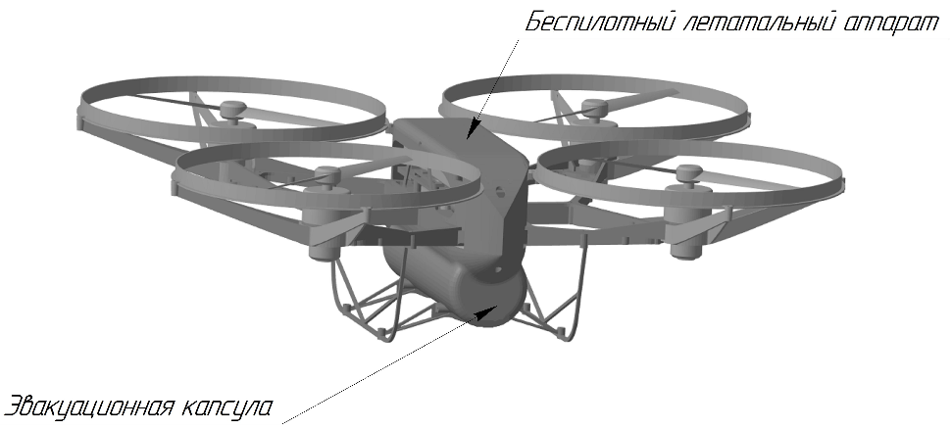
Рисунок 2 – Общий вид беспилотного летательного аппарата для эвакуации пострадавших

Таким образом, по итогу анализа можно сделать несколько выводов:
- с точки зрения энергосбережения двигатель является основным потребителем энергии;
- наиболее эффективным с точки зрения энергопотребления является комбинированный двигатель;
- для рационального проектирования беспилотного летательного аппарата для эвакуации пострадавших необходимо проводить исследования других элементов конструкции.

Список литературы
1. Гурьянов, А.Е. Моделирование управления квадрокоптером [Текст] // Электронный научно-технический журнал Инженерный вестник. – 2014. – №8 – С. 522-534.
2. Егоров, О. Д. Мехатронные модули. Расчет и конструирование: Учебное пособие [Текст] / О. Д. Егоров, Ю. В. Подураев. – М.: МГТУ «СТАНКИН». – 2004. – 360 с.
3. Каршов, Р.С. Классификация беспилотных летательных аппаратов [Текст] // Проблемы Науки. – 2016. – №11 (53). – С. 38-40.
4. Мартынов, А.К. Экспериментальная аэродинамика [Текст] / А.К. Мартынов. – Москва: Государственное издательство оборонной промышленности. – 1950. – 479 с.
5. Шутин, Д.В. Повышение энергоэффективности беспилотных летательных аппаратов за счет применения новых подходов в проектировании и изготовлении корпусных изделий [Текст] / Д.В. Шутин, В.В. Романов, Н.В. Токмаков // Энерго- и ресурсосбережение – XXI век.: материалы XVII международной научно-практической конференции (2 – 4 декабря 2019 г., г. Орёл). – 2019. – С. 226-229.

Поляков Роман Николаевич, д-р. техн. наук, доцент, заведующий кафедрой мехатроники, механики и робототехники ОГУ имени И.С. Тургенева, e-mail: romanpolak@mail.ru, тел.: +79038819381
Горин Андрей Владимирович, канд. техн. наук, доцент кафедры мехатроники, механики и робототехники ОГУ имени И.С. Тургенева, e-mail: gorin57@mail.ru
Романов Владислав Владимирович, аспирант ОГУ имени И.С. Тургенева, e-mail: vlad162615@yandex.ru, тел.: +79208192507
_________________________________________________________________________________
ENERGY-SAVING TECHNOLOGIES WHEN DESIGNING UNMANNED AIRCRAFT FOR VICTIM EVACUATION

Polyakov R.N., Gorin A.V., Romanov V.V.
Russia, Orel, Orel State University named after I.S. Turgenev

The article presents a brief analysis of engines used in the design and manufacture of unmanned aerial vehicles for evacuation of victims. The concept of a general view of an unmanned aerial vehicle for evacuation of victims is presented. Application of the combined engine is substantiated. Conclusions about possibility of further increase of energy efficiency of unmanned aerial vehicles for evacuation of victims are executed.
Keywords: unmanned aerial vehicle, energy efficiency, engine, design, evacuation.

Bibliography
1. Gur'yanov, A.E. Modelirovanie upravleniya kvadrokopterom [Text] // Elektronnyj nauchno-tekhnicheskij zhurnal Inzhenernyj vestnik. – 2014. – №8 – S. 522-534.
2. Egorov, O. D. Mekhatronnye moduli. Raschet i konstruirovanie: Uchebnoe posobie [Text] / O. D. Egorov, YU. V. Poduraev. – M.: MGTU «STANKIN». – 2004. – 360 s.
3. Karshov, R.S. Klassifikaciya bespilotnyh letatel'nyh apparatov [Text] // Problemy Nauki. – 2016. – №11 (53). – S. 38-40.
4. Martynov, A.K. Eksperimental'naya aerodinamika [Text] / A.K. Martynov. – Moskva: Gosudarstvennoe izdatel'stvo oboronnoj promyshlennosti. – 1950. – 479 s.
5. Shutin, D.V. Povyshenie energoeffektivnosti bespilotnyh letatel'nyh apparatov za schet primeneniya novyh podhodov v proektirovanii i izgotovlenii korpusnyh izdelij [Text] / D.V. SHutin, V.V. Romanov, N.V. Tokmakov // Energo- i resursosberezhenie – XXI vek.: materialy XVII mezhdunarodnoj nauchno-prakticheskoj konferencii (2 – 4 dekabrya 2019 g., g. Oryol). – 2019. – S. 226-229.

Polyakov Roman Nikolaevich, Doctor of Technical Sciences, Associate Professor, Head of the Department of Mechatronics, Mechanics and Robotics OSU named after I.S. Turgenev, e-mail: romanpolak@mail.ru, tel.: +79038819381
Gorin Andrei Vladivirovich, associate professor of the department Mechatronics, Mechanics and Robotics, Orel State University named after I.S. Turgenev, e-mail: gorin57@mail.ru
Romanov Vladislav Vladimirovich, graduate student Orel State University named after I.S. Turgenev, e-mail: vlad162615@yandex.ru, tel.: +79208192507

